Сабақ жоспары
Ұзақ мерзімді жоспардың тарауы:  Мектеп: Т.Жармағамбетов атындағы орта мектебі |  |  | - Компьютерлік жүйелер
Күні:8.10.2018ж |  |  | Мұғалімнің аты-жөні: А.Ә.Әбдірахманова
Сынып: 6б |  |  | Қатысқандар: | Қатыспағандар:
Сабақтың тақырыбы |  | §5. Сымсыз желілер
Осы сабақта қол жеткізілетін оқу мақсаттары (оқу бағдарламасына сілтеме) |  | 6.1.3.1 сымсыз байланыстың артықшылығын түсіндіру
Сабақтың  мақсаты |  | - Сымсыз байланыстың артықшылығын есте сақтайды.  - Сымсыз желі туралы түсінеді және артықшылығын көрсетеді.  - Сымсыз байланысты практикада қолданады.
Бағалау критерийі |  | Сымсыз байланыстың артықшылығын түсінеді  Сымсыз байланысқа қосылады.  Сымсыз байланыс құрылғыларын ажыратады, қолданады.
Тілдік  мақсаттар |  | Лексика мен терминология: Сымсыз желі, Wi-Fi  Диалогтер мен жазу: Сымсыз желіні қалай түсінесіз? Wi-Fi ды пайдалана аласыз ба?
Құндылықтарға  баулу |  | Жалпыға бірдей еңбек қоғамы. Еңбек және шығармашылық, ынтымақтастық, өмір бойы білім алу
Пәнаралық  байланыс |  | Математика- паролді сандар арқылы жазу және арақашықтықты анықтау,  Ағылшын – Wi-Fi, DSL modem құрылғыларын анықтау  География – жергілікті жерді анықтау
Алдыңғы білім |  | - Операциялық жүйе түсінігі туралы  - Операциялық жүйенің интерфейсі түсінігі туралы  - Операциялық жүйенің басқару элементтері туралы
Сабақ барысы
Сабақтың жоспарланған кезеңдері | Сабақтағы жоспарланған жаттығу түрлері |  |  |  | Ресурстар
Сабақтың басы  5 мин | Психологиялық ақуал  «Шаттық шеңбері». Оқушыларды бір шеңберге тұрғызып, өздерінің аттарына байланысты бас әріптерін компьютердің құрылғысына теңестіру.  «Сен- маған,мен-саған» әдісі арқылы үй тапсырмасын еске түсіру  «Рухани жаңғыру» тустер арқылы топқа бөліну  Жаңа сабақ. Суреттер арқылы сабақ тақырын анықтау.Мақсатын айту |  |  |  |   Жасыл,қызыл түс арқылы бөліну
Сабақтың ортасы  10 мин  Білу  Түсіну  5 мин | Бейнебаян. «Сымсыз желі»көре отырып талқылау  Әр топқа тақырыпшаларды беру:  1. Сымсыз технология түрлері ,айырмашылығы  2.Сымсыз желі Wi-Fi артықшылығы мен кемшілігі,пайдасымен зияны.  «Өкіл әдісі» арқылы топтар бір біріне тақырыпты түсіндіреді.  Дескриптор:  1. Сымсыз жергілікті желіні түсінді.  2. Сымыз желінің түрлерін көрсетті.  3. Сымсыз желіге қосылу құрылғыларын айтты.  Бағалау: «Басбармақ» тәсілі арқылы үш топ бір-бірін бағалайды. |  |  |  | https://www.youtube.com/watch?v=U6zVG9Bd98k  Информатика  6 сынып  Арман ПВ    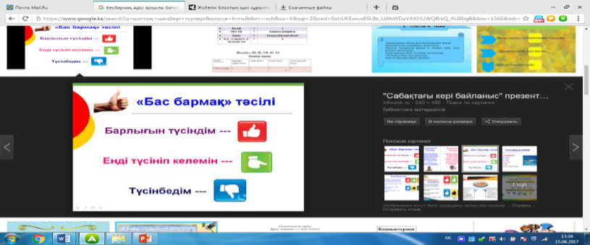
5 мин | Сергіту сәті  Tarsia формулятор тапсырмаларын пайдалана отырып «Пирамида» ойынын ойнау |  |  |  | Терминдерді үш тілде аудару
Қолдану  5мин | Құрылғыларды Wi-Fі сымсыз желісіне қосу.  Дескриптор:  - Сымсыз желі түрін біледі  - Сымсыз желі атауын біліп қолдана алады  - Сымсыз желіні пайдалана отырып ғаламтордан мәлімет ала алады.  Бағалау: Смайликтер арқылы бағал |  |  |  | 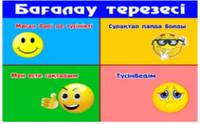    https://kahoot.com/
Бекіту  5 мин | 1. KAHOOT интернет бағдарламасының көмегімен, екі топтан тест тапсырмасын ала отырып сабақты қорытындылаймын. Компьютерді және смартфондарды тиімді қолдану дағдыларын қалыптастырамын.  ҚБ: Оқушылардың нәтижесін KAHOOT интернет бағдарламасы тест аяқталған соң экранға автоматты түрде шығарады. Сол арқылы оқушылар өзін-өзі бағалай отырып қатемен жұмыс жасайды. |  |  |  | 
Сабақтың соңы  5 мин | Үйге тапсырма: §5. Сымсыз желі  «Сымсыз желінің даму тарихы» эссе жазу  Кері байланыс «Блоб ағашы» әдісі.
Саралау – Сіз қандай тәсілмен көбірек қолдау көрсетпексіз? Сіз басқаларға қарағанда қабілетті оқушыларға қандай тапсырмалар бересіз? |  | Бағалау – Сіз оқушылардың материалды игеру деңгейін қалай тексеруді жоспарлап отырсыз? |  |  | Денсаулық және қауіпсіздік техникасын сақтау
«Шаттық шеңбері».  «Менің есімім»  «Өкіл әдісі»  «Қар үйіндісі»  Тапсырмалар қобдишасы |  | 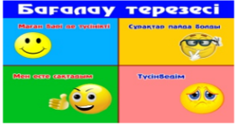  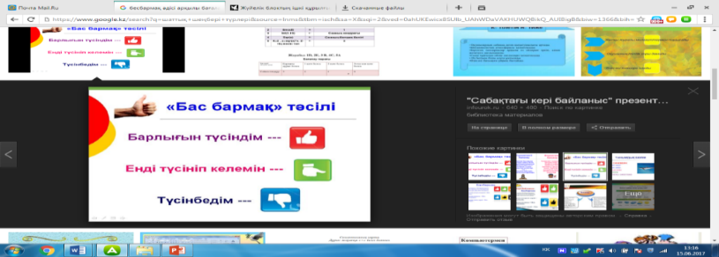   |  |  | Қауіпсіздік техникасы ережелері
Сабақ бойынша рефлексия  «Идеялар себеті» әдісі. |  | Сабақ бойынша рефлексия  Сабақ мақсаттары немесе оқу мақсаттары шынайы, қолжетімді болды ма?  Барлық оқушылар оқу мақсатына қол жеткізді ме? Егер оқушылар оқу мақсатына жетпеген болса, неліктен деп ойлайсыз? Сабақта саралау дұрыс жүргізілді ме?  Сабақ кезеңдерінде уақытты тиімді пайдаландыңыз ба? Сабақ жоспарынан ауытқулар болды ма және неліктен? Осы сұрақтар аясында рефлексия жүргізілді.
Жалпы бағалау
Сабақта ең жақсы өткен екі нәрсе (оқыту мен оқуға қатысты)?
1:
2:
Сабақтың бұдан да жақсы өтуіне не оң ықпал етер еді (оқыту мен оқуға қатысты)?
1:
2:
Осы сабақтың барысында мен сынып туралы немесе жекелеген оқушылардың жетістіктері/ қиыншылықтары туралы нені анықтадым, келесі сабақтарда не нәрсеге назар аудару қажет?

